# 热修复库-hotrepairgogo

## *引入Module*

（略）

## 使用准备好的gradle文件

把库里的tinkerpatch.gradle 文件复制到 app文件夹下，即与app的build.gradle文件同级

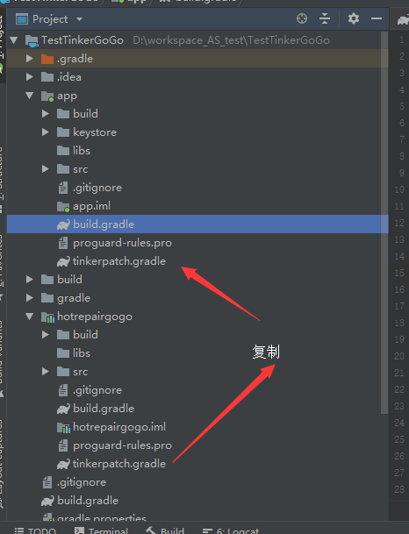

## Android Studio 安装插件

工程build.gradle 加入插件地址

**classpath "com.tinkerpatch.sdk:tinkerpatch-gradle-plugin:1.2.11"**

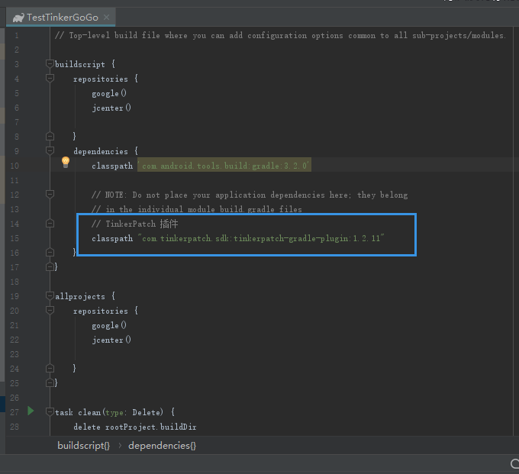

app build.gradle 加入

引用第二步复制过来的 grade文件： **apply from: 'tinkerpatch.gradle'**

解除方法数限制：

**multiDexEnabled true**

**javaCompileOptions {**

**annotationProcessorOptions {**

**includeCompileClasspath = true**

**}**

**}**

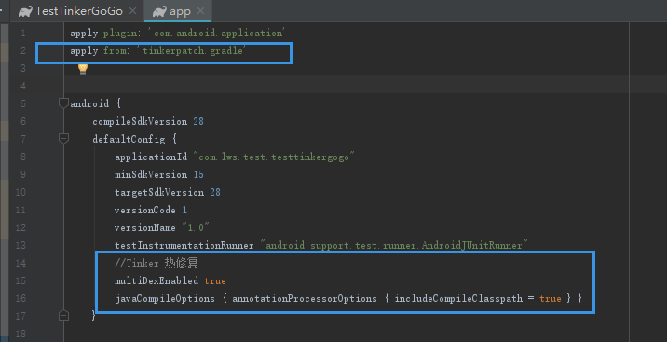

**如果引入同步出错：原因Tinker不支持jdk8，如果工程可以修改为jdk8以下最好，实在不方便修改可尝试以下修改方法**

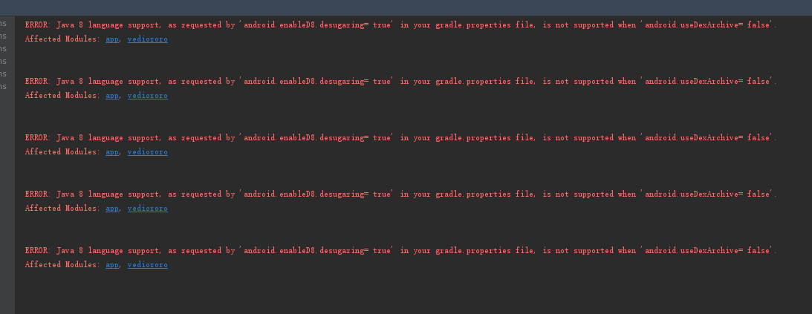

可尝试：

方案1：gradle版本降低3.1.4

**classpath 'com.android.tools.build:gradle:3.1.4'**

方案2：gradle.properties文件添加

**android.enableD8.desugaring=false**

**android.useDexArchive=true**

同步后也许会出现以下警告，但可以忽略，网上说这是影响构建速度而已，以后tinker兼容java8才修改其他方案

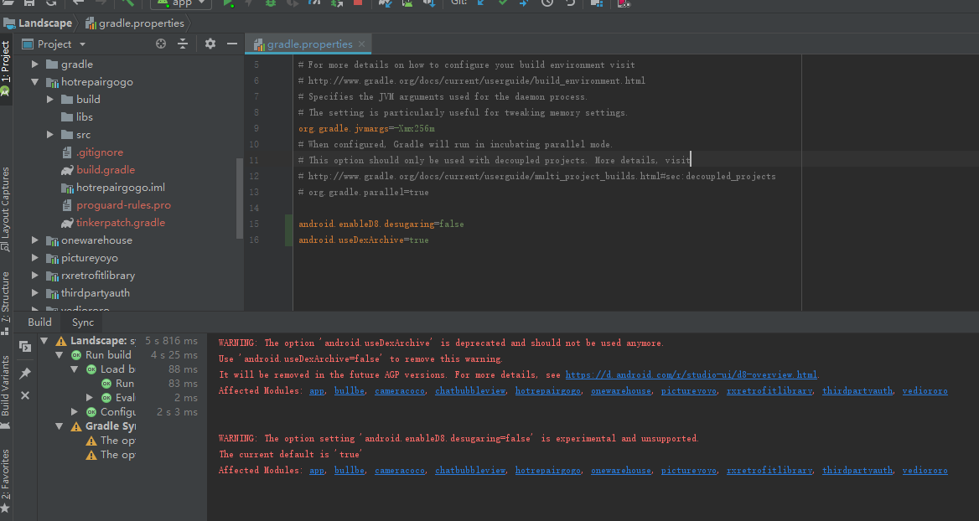

## 注册平台

[Tinker Platform](http://tinkerpatch.com/) 官网，即<http://tinkerpatch.com/> ，上去把app登记到平台

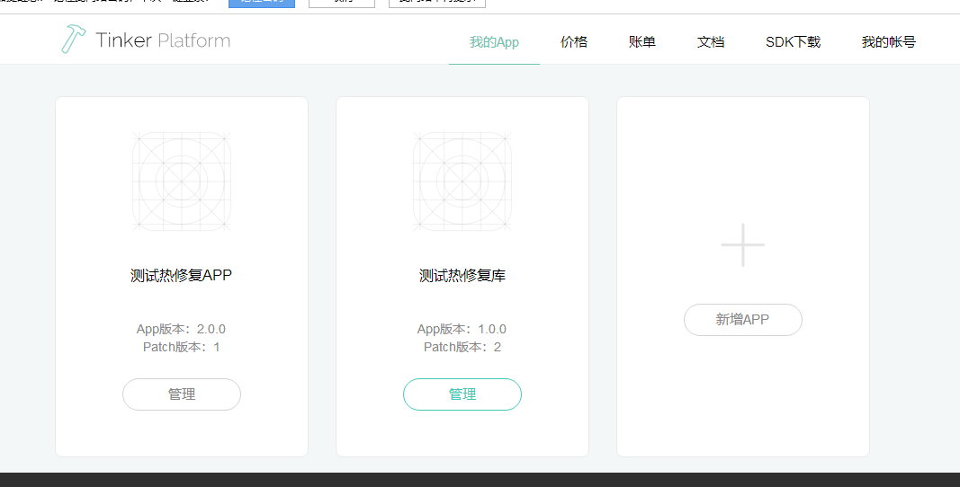

点击新增APP，新增一个app，名字可随时更改

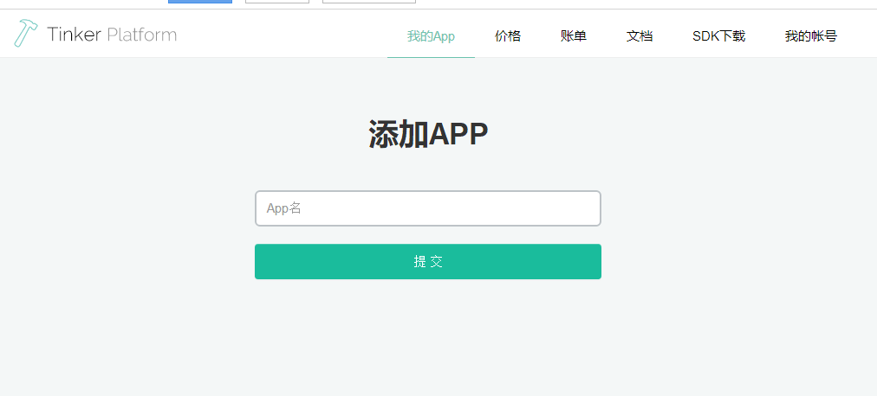

新增后 可以看到appKey 复制下来

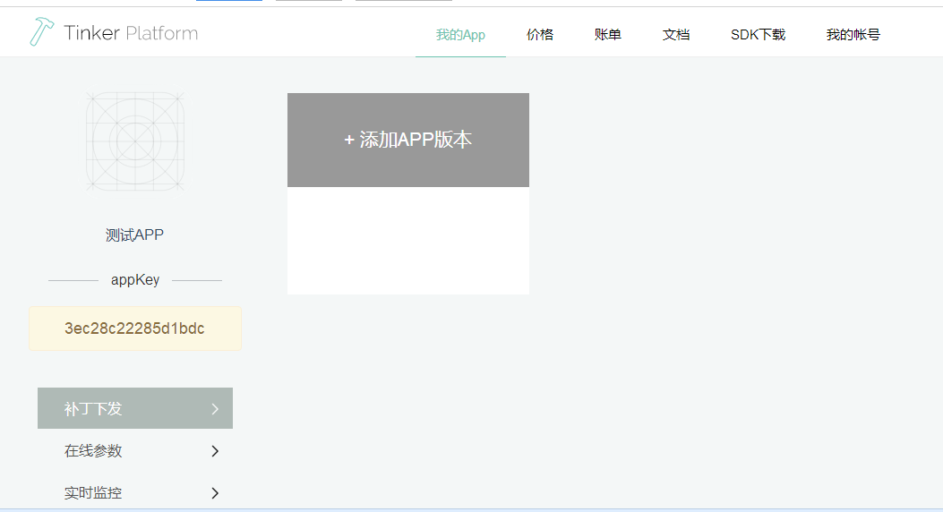

回到 tinkerpatch.gradle 文件，把appKey的值应用到图示位置，Sync Now

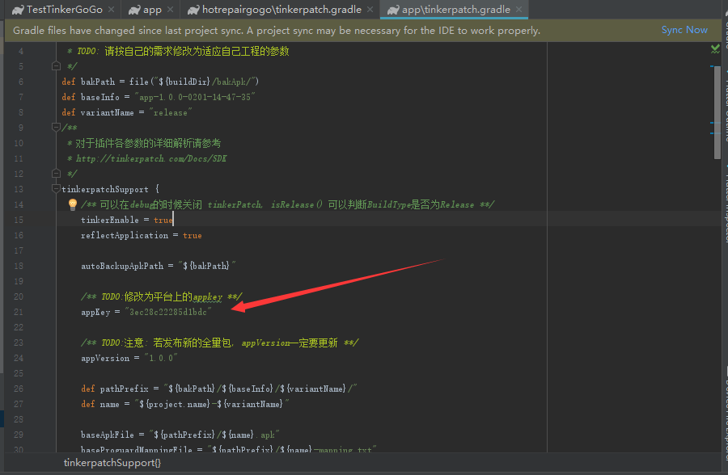

到此，配置完成，下面开始测试。

## 调试

### 权限

下载补丁 读写补丁需要的权限，动态获取的功能自行实现

<uses-permission android:name="android.permission.INTERNET"/>  
<uses-permission android:name="android.permission.READ_EXTERNAL_STORAGE"/>  
<uses-permission android:name="android.permission.WRITE_EXTERNAL_STORAGE"/>

### 新建application

public class MyApplication extends Application {  
  
 @Override  
 protected void attachBaseContext(Context base) {  
 super.attachBaseContext(base);  
 MultiDex.*install*(base);  
 }  
  
 @Override  
 public void onCreate() {  
 super.onCreate();  
 if (BuildConfig.*TINKER_ENABLE*) { //这个值判断是否开启补丁热修复功能 在tinkerpatch.gradle文件修改  
 RepairManager.*With*(new RepairCallBack() {  
 @Override  
 public void repairResult(PatchResult patchResult) {  
 */**  
 * 补丁安装成功的话会返回  
 */* Log.*e*("TAG","修复 成功~~~~~~~");  
 }  
  
 @Override  
 public void onSuccessConfig(HashMap<String, String> hashMap) {  
 */**  
 * Tinker 平台上有新建 在线参数 就会有返回，如果没有新建 会在onFailConfig返回异常  
 * 是否有新建不影响 补丁的更新 可以不管  
 */* Log.*e*("TAG","成功了 HashMap:" + hashMap.toString());  
 }  
  
 @Override  
 public void onFailConfig(Exception e) {  
 Log.*e*("TAG","失败了啊:" + e.toString());  
 }  
 });  
 }  
 }  
}

### 编写BUG

给textview 设置一个文本，当作这个页面有bug，稍后要修改这个文本当作补丁热修复成功。

public class MainActivity extends AppCompatActivity {  
  
 TextView tv;  
 @Override  
 protected void onCreate(Bundle savedInstanceState) {  
 super.onCreate(savedInstanceState);  
 setContentView(R.layout.*activity_main*);  
 tv = findViewById(R.id.*tv*);  
 tv.setText("这是一个BUG 页面");  
 }  
}

### 生成基础包

使用 **gradle assembleRelease** Task（在之前的配置gradle环境请自行实现）

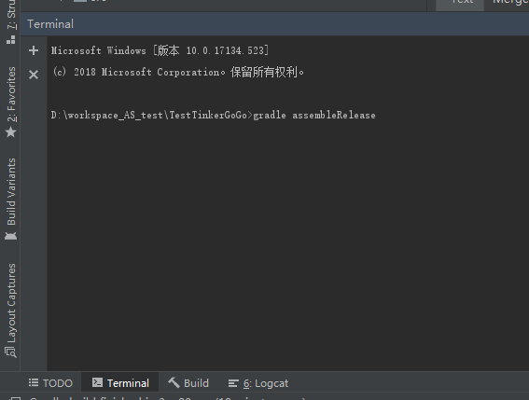

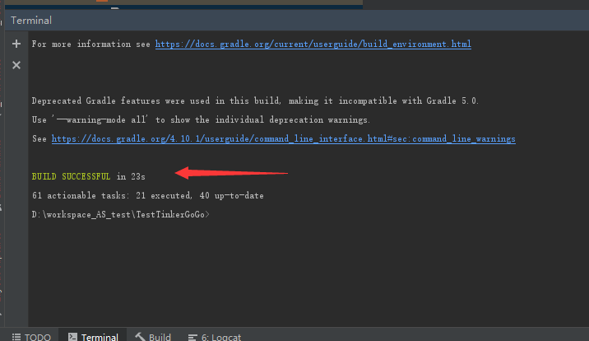

基础包生成成功后会在build路径下找到自己的包

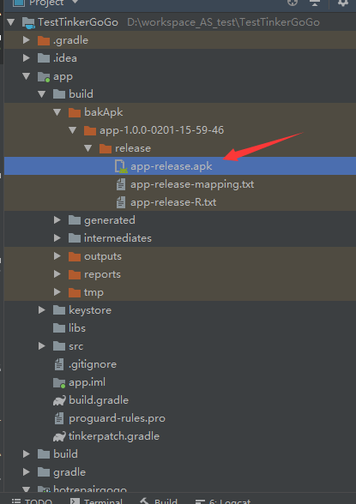

### 安装带BUG的apk

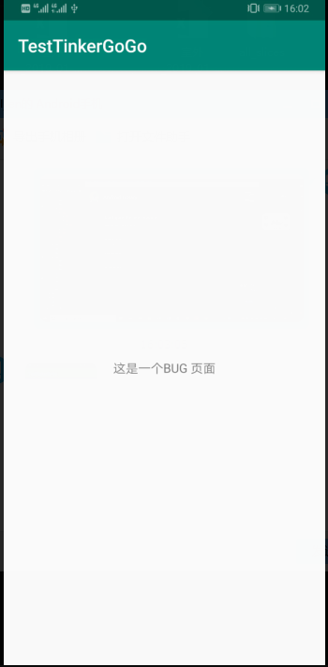

### 生成补丁包

#### 修改Activity（BUG）

public class MainActivity extends AppCompatActivity {  
  
 TextView tv;  
 @Override  
 protected void onCreate(Bundle savedInstanceState) {  
 super.onCreate(savedInstanceState);  
 setContentView(R.layout.*activity_main*);  
 tv = findViewById(R.id.*tv*);  
 tv.setText("这是热修复后的包");  
 }  
}

#### 定位全量包路径

回到tinkerpatch.gradle 文件，baseInfo修改为刚才apk的目录文件夹，

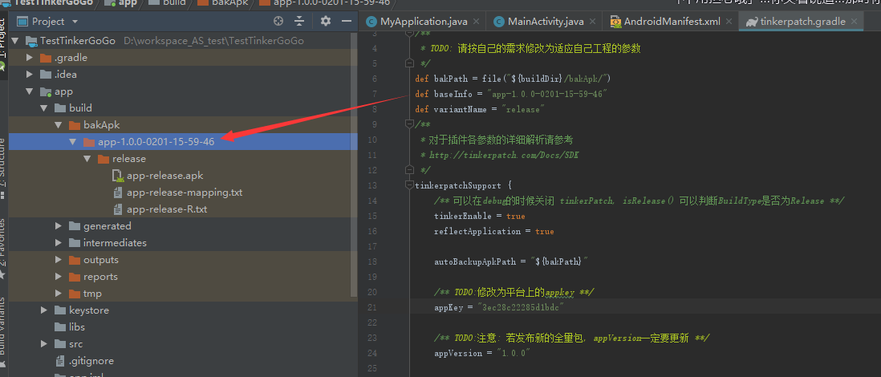

#### 打包

使用 **gradle tinkerPatchRelease** Task

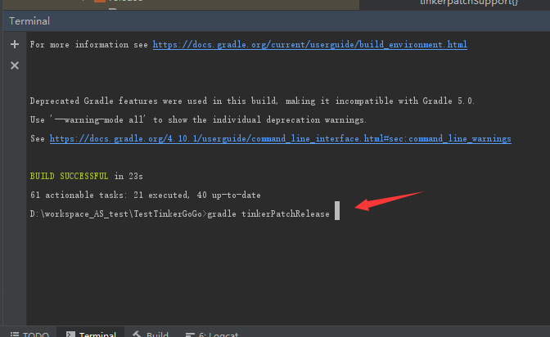

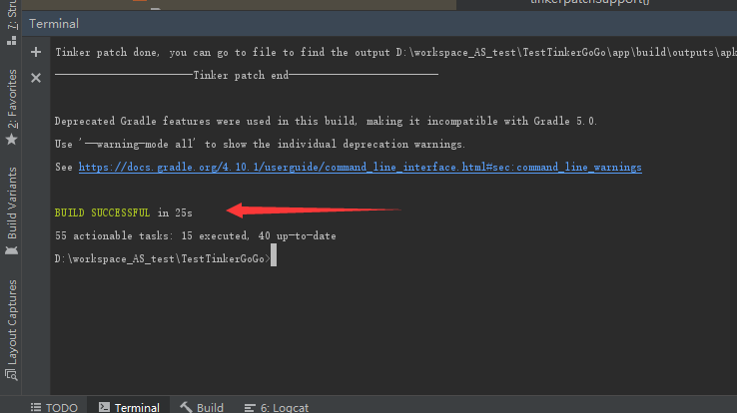

在outputs/tinkerPatch 文件夹下找到patch_signed_7zip.apk，即就是所需要的补丁包

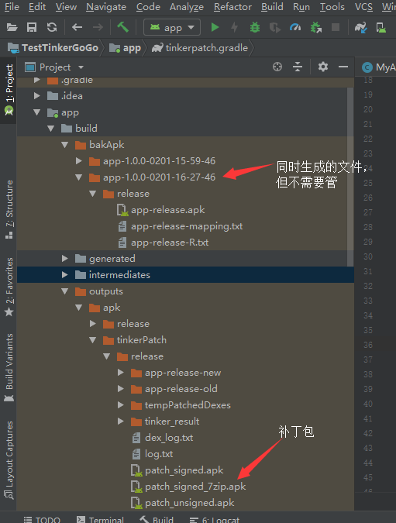

#### 如果出现R8 mapping错误

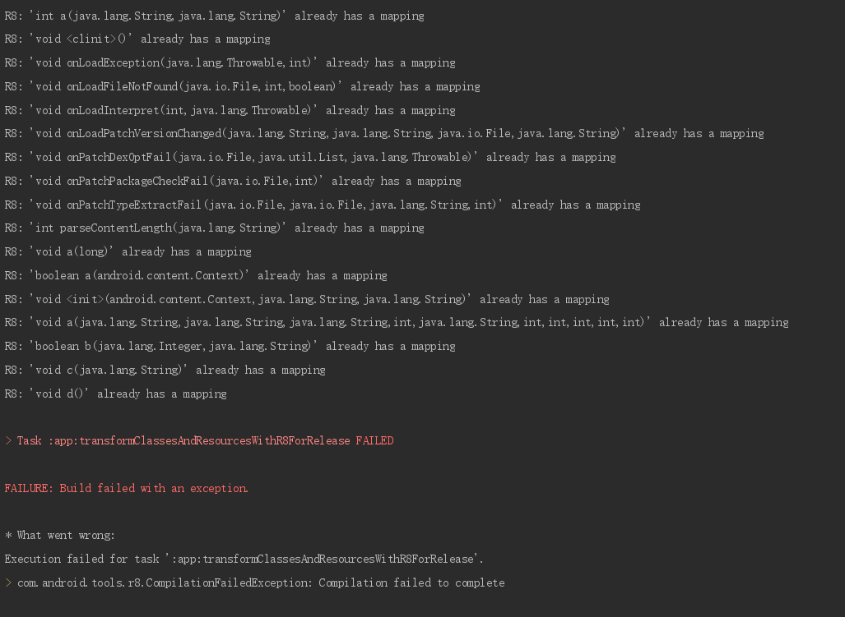

尝试1：在app的build.gradle文件添加

**repositories {**

**……**

**maven {**

**url 'http://storage.googleapis.com/r8-releases/raw/master'**

**}**

**}**

和

**dependencies {**

**……**

**classpath 'com.android.tools:r8:a5c51ffac73e28c096a1c52a6a6bab59720c2891'**

**}**

如图

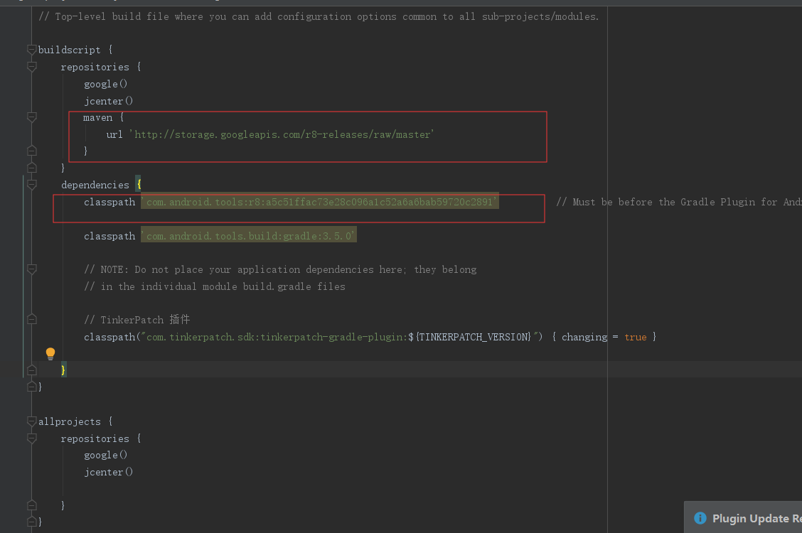

尝试2：把资源压缩关闭 即改为false

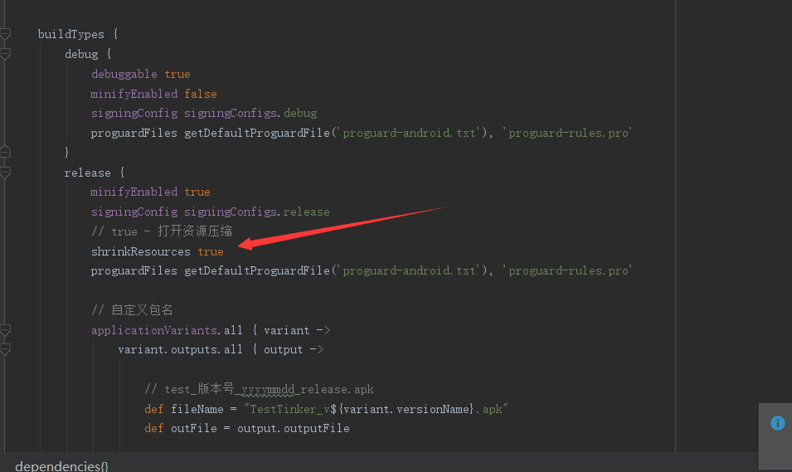

### 上传补丁包

添加APP版本

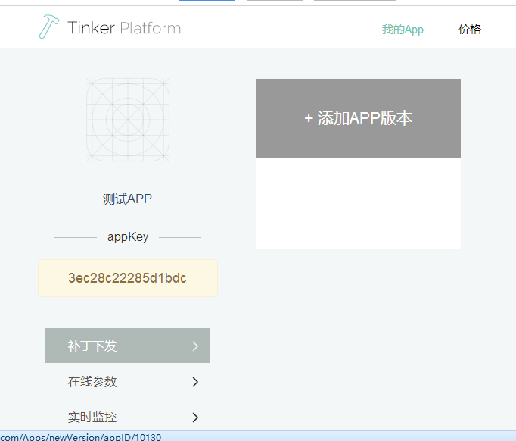

补丁的版本

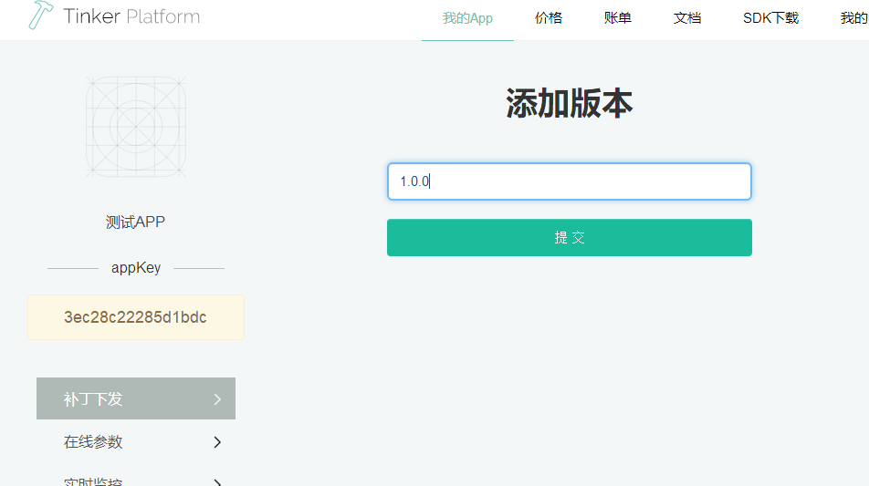

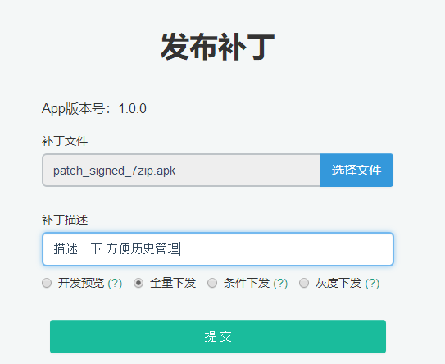

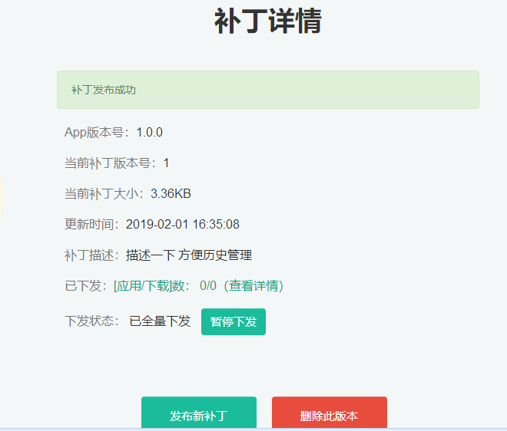

### 测试效果

打开app，发现没变化，因为这次打开app只是下载了补丁，并没有重新编译补丁文件，再次打开app即可以看到效果。（安装也要时间，耐心点）

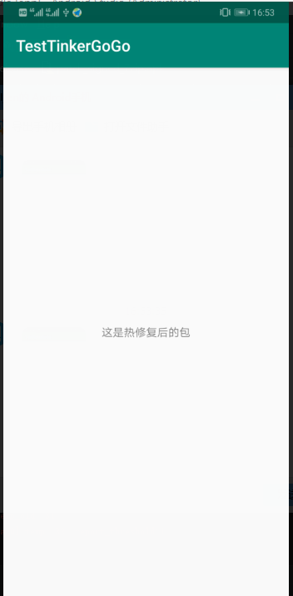备注

## 混淆

-keepattributes SourceFile,LineNumberTable  
  
-dontwarn com.google.**  
  
-dontwarn com.android.**

# 建议

## 关于查询补丁包的方案

上述demo使用的是RepairManager.With(RepairCallBack cb)方法 ，你可以使用另外一个重载的方法

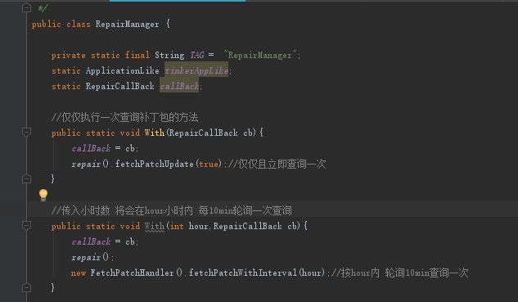

## 基础包文件夹请保存并管理好

整个文件夹保存，即bakApk文件夹，（起码保留到app-1.0.0-0201-15-59-46 文件夹），毕竟生成补丁包需要借助基础包，不然临时打补丁包时无法找到基础包使用，保存了基础包文件夹后， 下次无论哪个开发者需要打补丁，把保留的文件夹复制到工程里，都能依靠工程的tinkerpatch.gradle文件修改baseInfo即可生成补丁包。

